2011年中考复习语文综合性运用精练100套
第五辑
21
55岁的陈晓兰原是上海一家医院的理疗科医生。近年来，陈晓兰一直从事医疗器械行业打假的活动，被她揭露的各种假冒医疗器械达20多种，其中8种假劣医疗器械被查处。在她与假劣医疗器械10年的斗争中，为了取得第一手证据，她曾假扮病人，冒着危险“以身试针”。
⑴有同学根据陈晓兰的事迹，出了一副上联，请你以对出下联。
上联：弱女子良知在心，清清白白做人；
下联：
⑵陈晓兰在打假的道路上行走得非常艰难，触犯了领导、同事的利益，背负起医界“叛徒”的罪名，顶着人身安全受到威胁的压力，冒着以身试药的风险，忍受着失去医生岗位的艰辛。但她表示，这条路仍会坚持走下去。请你给她发送一条手机短信，表达你对她的崇敬和支持。

参考答案：
示例：⑴好医生道义扛肩，坦坦荡荡办事。⑵示例：你忠于良知的道德勇气和高贵的职业尊严让人敬佩，你是我们人生道路上的灯塔，我们永远支持你。
22
生肖文化是华夏文化、中华文化和东方文化的瑰宝，近年来中国生消文化远播世界各地，有一些欧美国家也在仿效，这正是应了“民族的就是世界的”这句文化名言。正面请大家围绕“生肖文化”这一主题参与以下活动：
⑴踏入鼠年，吉星为你护航，祝你运势大幅飙升。请在下列横线上规范地写出两个含“鼠”字的成语。
__________________________________________
⑵对联是我国独有的一种文学形式，它的创作充分利用了汉字在音、形、义等方面的特点，具有独特的艺术魅力。下面四副对联均是鼠年对联，请你任选两副补充完整。
A.上联：______________；下联：十二生肖独占先。
B.上联：银花万簇迎金鼠；下联：____________________。
C.上联：____________________；下联：羊毫触墨舞龙蛇。
D.上联：花香鸟语山村好；下联：____________________。
⑶浙江省旅游胜地莫干山，开辟了石雕十二生肖公园。进口处是一座石版坊，左右立柱上刻着一副对联：子丑寅卯辰巳午未申酉戌亥；____________________龙蛇马羊猴鸡狗猪。（在横线上填入空缺的4个生肖）
⑷解读下列图文材料，仿拟“‘鼠词’新解”的示例，完成其他两个新解。
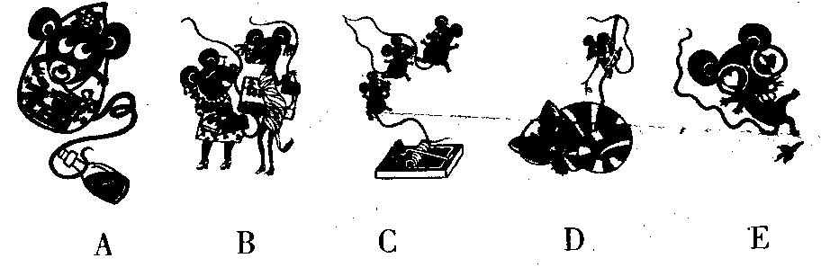

A.鼠辈 别小看，今年出生的全是鼠辈！
B.过街老鼠 通知所有母老鼠，别那么喜欢逛街。
C.抱头鼠窜 孩子遇到危险快跑，你没到做英雄的年龄。
D.胆小如鼠 ___________________________________________________________。
E.鼠目寸光_______________________________________________________________！
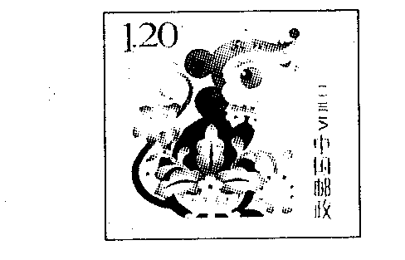
⑸国家邮政局于2008年1月5日发行《戊子年《特种邮票一套一枚，它是2008年纪特邮票的开年之作，也是我国第三轮生肖邮票中的第五套。请你赏析它的图案风格。

参考答案：
⑴示例：胆小如鼠/目光如鼠/首鼠两端/鼠目寸光/蝇营鼠窥⑵万千禽兽尊为子/火树千株展玉龙/鼠颖描春成画稿/雨顺风调鼠岁丰⑶鼠牛虎兔⑷做坏事的胆子大了可不好/看远不看近？很危险的哟⑸示例：这套邮票图案是采取漏印版画的表现方式，风格来源于剪纸，并运用现代设计手法进行了艺术处理，色彩鲜艳而丰富，刻画出一只天真、活泼、充满稚气和童趣的小老鼠。
16.⑴A不亦乐乎 B四海之内 C己所不欲 D德不孤 E和为贵 ⑵B四海之内皆兄弟也。译文：天下的人都是自己的兄弟。
⑶A——c B——a C——d D——d ⑷示例：“走进孔子，喜迎奥运；同根一脉，共建和谐”“迎北京奥运，游孔孟之乡”。

23
社区是我们生活的家园。为了响应重庆市委市府发出了“创建和谐重庆”的号召，巴川中学初三（8）班开展了“关注社区”的调查活动。根据要求，完成下面的问题。
（1）请你编拟一个调查活动计划（4分，各2分）
活动目的：
活动过程：

（2）走进社区，同学们发现了社区有下面一些现象：（4分，各2分）
①社区内，很多人中老人在搓麻将，稀里哗拉之声不绝，有的人还在为打麻将大吵大闹。
②小区的狭小绿化带里，一些小孩在追逐嬉闹，把花草树木弄得惨不忍睹。
③地上随外可见乱扔的垃圾，甚至有的窗子的防盗网上也挂着塑料袋。
④墙上张贴着许多“牛皮癣”广告，弄得墙壁面目全非。
⑤几乎家家户户的窗子、阳台上都安着防盗网，门装的是防盗门。
A．你从上面的现象，发现了在哪些方面存在哪些问题？
答：

B．为了创建“和谐社区”，让大家生活在一个文明、祥和的环境中，有必要制订社会区文明公约。请你给小区居委会提几点合理化建议（至少三条）。
答：

参考答案：
（1）活动目的：关注社区，共建和谐社区，培养社会责任感；活动过程：第一步，制定调查计划（人员分组、对象、时间、调查表），第二步，按计划进行调查，做好调查笔记，第三步，进行分类整理，总结结论。（2）社区居民没有丰富多彩的文化生活；社区居民没有良好的文明习惯；社区居民之间缺少交流；社区的环境没有人管理。 组建社区管理委员会，负责管理小区；组织中年人参加健康有意的文化活动；张贴警示牌；开展周末、节日联谊活动。

24
“诸子百家”是指我国先秦至汉初各学派的代表人物及其著作。如儒家的孔子、孟子，道家的老子、庄子，墨家的墨子，法家的韩非，名家的公孙龙。春秋战国时期，诸子百家形成百花齐放、百家争鸣的文化繁荣景象。他们的思想对后世产生过重大影响。仲尼中学初三年级开展了“初识诸子百家”的主题探究学习活动。根据要求，完成下列各题。
（1）活动结束后，张行同学根据诸子百家的思想，已经拟好了下联。请你根据上联提供的内容拟一个上联。（4分）
上联内容：儒家的圣人孔子主张仁政教化，亚圣孟子宣扬性善学说
上联：
下联：道家老子庄子从法自然追求虚无
（2）请仿照示例，用简洁的语言向大家介绍下面“诸子”中的一位。（4分）
孟子 老子 庄子 墨子 韩非 公孙龙
示例：孔子，名丘，字仲尼，春秋时期的思想家、教育家，儒家学派的创始人。

（3）、诸子百家的思想影响深远，请写出两句在今天仍有教育意义的诸子的名言，并注明诸子的姓名。（4分）

（4）2006年，北京师范大学教授于丹因在中央电视台“百家讲坛”讲授《论语》而在全国引起哄动。人们尊称她为“学术超女”，纷纷抢购她编写的《〈论语〉心得》。针对这种“追星”现象，你有什么看法？（50字以内）（4分）

参考答案：
（1）儒家孔子孟子主张仁政宣扬性善；（2）示例：老子，姓李名耳，字伯阳。春秋时期思想家，道家的创始人。他的名言“祸兮福之所依，福兮祸之所伏”，充满着哲理。（3）孟子：“老吾老以及人之老，幼吾幼以及人之幼”。（4）儒家的思想在今天仍有生命力，学者会受到人们的尊崇。于丹用通俗的语言讲解了《论语》的 深邃思想，告诉了我们做人做事的道理。她让孔子的思想重放光彩。
25
节约是中华民族的传统美德，也是现代社会发展的需要。然而随着生活水平的提高，消费现象也有增多的趋势。为增强节约意识，近日，校学生会在全校发起了一场“节约伴我行”活动。请你担任活动的宣传员，帮助完成以下工作。
（1）为活动拟写一条倡导节约的宣传用语。（不超过20字）（2分）

（2）在活动中，男女生开展了节约竞赛。近期，学生会对住校男生和女生的节约情况作了调查，请你用简洁的语言概括调查表所反映的基本情况。（3分）
 | 3月 |  | 4月 |  | 5月
 | 男生 | 女生 | 男生 | 女生 | 男生 | 女生
寝室用电量 | 650度 | 280度 | 631度 | 252度 | 613度 | 220度
寝室用水量 | 181吨 | 90吨 | 170吨 | 71吨 | 158吨 | 56吨
注：男生124人，女生62人。

（3）某同学为校广播站写了下面一则消息，请你帮他做写修改。（4分）
我班李峰同学光荣当选本月“校园节约之星”。自我校开展“节约伴我行”活动以来，他积极响应，不但自己厉行节约，还有几位同学自发组织了一个节约行动小组，A主动承担节电节水的义务监督员，坚持天天检查寝室和教室的电灯以及水龙头的关闭情况，使学校“长明灯”“长流水”现象大大减少。另外，他还坚持带领小组成员捡拾易拉罐、矿泉水瓶、包装纸盒等废弃物，把卖废品的钱捐给“希望工程”。B李峰的行为在学校产生了良好的示范，得到了师生一致好评。
Error: Reference source not found句词语搭配不当，可将“____________”改为“________________”。
Error: Reference source not foundB句成分残缺，可在“ ”一词后面加上“___________________________”。
参考答案:
(1)（2分）示例：①以节约为荣，以浪费为耻。②节约就是环保。③水是生命之源，请节约每一滴水。④节约用电，节省能源。(2)（3分）自3月以来，（1分）我校住校生寝室用电量、用水量逐月减少，（1分）其中女生的节约更突出。（1分）（意思对即可） (3)．（4分）Error: Reference source not found “承担”改为“担任”。 Error: Reference source not found “示范”后加上“作用”或“效应”。（每空1分）

